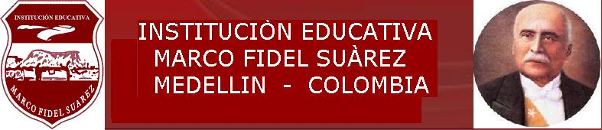

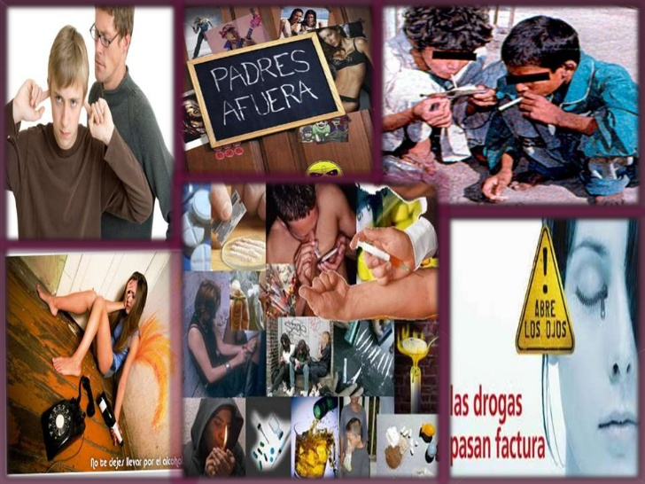

PROYECTO PEDAGOGICO PREVENCIÓN Y FARMACODEPENDENCIA

1.IDENTIFICACIÓN
HACIA UN MODELO INTEGRAL EN PREVENCIÓN DE ADICCIONES

CICLO DE EJECUCIÓN

Estudiantes de la Institución Educativa Marco Fidel Suárez: Preescolar, CICLOS: 1 , 2 3 ,4,5 Y 6 de las tres jornadas.
SEDES: Estadio
Cuarta Brigada, la Iguana, Carlos Obando

RESPONSABLES

Margarita Villa Villa, Victoria Yepes Cuarta Brigada.
Estadio: Jornada Mañana: Alexnva Lenis, Vilma Pitta Rozo, Gloría Amparo Fernández, Gloria Ospina , Henry Gaviria.

1.2 OBJETIVO GENERAL
Informar y educar a toda la comunidad educativa de la IE Marco Fidel Suárez en temas relacionados con el consumo de fármacos, las consecuencias lamentables que acarrea para sus vidas.

TIEMPO : febrero 2019 al 20 de noviembre de 2019

  - OBJETIVOS ESPECÍFICOS

1-Disminuir la aparición de nuevos casos de farmacodependencia en la Institución, a través de prevención universal, selectiva e indicada, por parte del personal experto y el grupo gestor del proyecto.
2- Promover y fortalecer la prestación de los servicios de atención a las personas consumidoras de sustancias y a sus familiares, a través de la atención por parte del personal de apoyo de la secretaria de salud del Municipio de Medellín.
3-Reforzar los conocimientos del personal médico a través de capacitaciones para toda la comunidad educativa sobre temas relacionados con adicciones.
4- Identificar a quienes se inician en el consumo de las drogas, a través de la detención temprana y la atención oportuna con el propósito de mejorar la calidad de vida individual, familiar y social.

2- JUSTIFICACIÓN

En el contexto social en el cual estamos inmersos, hace que nuestros jóvenes sean, en mayor o menor medida, vulnerables al uso de diferentes sustancias. Esto depende de la calidad de las relaciones y de la articulación de los significados que circulan entre el consumidor y su entorno. La Farmacodependencia es, en ese sentido, un comportamiento social y no el comportamiento de un sujeto aislado. Por eso, al consumo y a los riesgos de caer en él, se vinculan situaciones de la vida diaria que es preciso conocer e identificar en los contactos que tiene el personal de salud con el niño, el escolar, el adolescente, su familia y su entorno.
Prevenir el uso y abuso de sustancias psicoactivas, requiere de estrategias actualizadas que propongan alternativas a los padres, docentes, equipos de salud, amigos, vecinos, niños y jóvenes.
En los últimos años se ha incrementado un gran porcentaje de consumo de drogas en menores de edad en nuestro Municipio, especialmente dentro de las instituciones Educativas, variados informes confirman el alto consumo que aqueja nuestros jóvenes en todos los estratos socioeconómicos.
El proyecto pretende brindar herramientas que ayuden a los niños y adolescentes obtener información relacionada con la realidad de las drogas ya que es un flagelo que a diario nos acecha
Los procesos de hibridación cultural acaecidos en los últimos tiempos, han dado lugar a la emergencia de situaciones, que por su alcance y trascendencia, han sido calificadas como problemáticas de relevancia social y frente a las cuales el estado y la sociedad, en general plantean alternativas encaminadas a su disminución o a su desaparición. De esta manera, problemáticas como la violencia, la delincuencia, el consumo de sustancias psicoactivas, los embarazos no deseados en adolescentes, entran a formar parte de la amplia gama de situaciones que coexisten en la actualidad. Una de las características que comparten estas problemáticas, desde el enfoque del riesgo en el modelo psicosocial, es la presencia de multiplicidad de factores que pueden favorecer su aparición y desde ese punto de vista la convergencia de estos factores en un mismo espacio podría significar la evidencia de una o más de las mismas.
En este contexto surge la prevención integral como un conjunto de actuaciones que posibilita intervenir sobre factores de riesgo y potenciar factores protectores y en esa medida afectar no sólo una situación calificada como problemática sino también otras conexas que puedan llegar a emerger. La prevención Integral exige el compromiso de diversos actores sociales en la búsqueda de soluciones para el mejoramiento de la calidad de vida.
Las Instituciones Educativas, más allá de ser espacios físicos son espacios donde se tejen relaciones que pueden resultar siendo significativas para la vida de los sujetos y donde puede verse reflejada las dinámicas sociales. La educación por su parte, es un proceso que trasciende las aulas y se vive en la vida misma, en ese sentido, educar para la prevención, es educar para la vida.

Ley 115 de 1994. Promueve un cambio social fundamentado en una nueva concepción del desarrollo humano, que se concreta en el Proyecto educativo Institucional (PEI) como base fundamental para impulsar en cada escuela procesos pedagógicos basados en la participación de la comunidad educativa y orientada a la resolución de problemas prioritarios. También que el escolar se constituye en un grupo poblacional prioritario por encontrarse en un proceso de formación inicial, en el que tiene oportunidad para formar hábitos, creencias y costumbres saludables, pero también está expuesto a factores de riesgo en su ambiente escolar, familiar y comunitario.
DECRETO 3788 de 1996 por el cual se reglamenta la Ley 30 de 1986 .
Artículo 1° Define el sentido de las palabras adicción o drogadicción comprende tanto la dependencia física como la dependencia psíquica.
Conceptos Que se definen: droga, estupefaciente, medicamento, sicotrópico, abuso, dependencia sicológica, adicción o toxicomanía, dosis terapéutica, dosis para uso personal, precursor, prevención, tratamiento, rehabilitación, plantación y cultivo.
- Artículo 9°. Para efectos de los fines educativos, se prohíbe en todos los establecimientos educativos del país, estatales y privados, el porte y consumo de estupefacientes y sustancias psicotrópicas.
Será obligación de los directivos, docentes y administrativos de los establecimientos educativos que detecten casos de tenencia o consumo de estupefacientes y sustancias psicotrópicas, informar de ello a la autoridad del establecimiento educativo; tratándose de un menor deberá comunicarse tal situación a los padres y al defensor de familia, y se procederá al decomiso de tales productos.
- Artículo 10. En los reglamentos estudiantiles o manuales de convivencia se deberá incluir expresamente la prohibición a que se refiere el artículo anterior y las sanciones que deben aplicarse a sus infractores, con sujeción a lo dispuesto en la ley general de educación.
Entre las medidas sancionatorias se contemplarán la amonestación, la suspensión y la exclusión del establecimiento, que se aplicarán teniendo en cuenta la gravedad de la infracción cometida y el procedimiento previsto en el mismo manual.
Parágrafo:. Mientras se constituye el consejo directivo previsto en la Ley 115 de 1994, la autoridad u organismo que haga sus veces en los establecimientos educativos deberá adoptar en un término no mayor de 30 días las medidas dispuestas en el presente artículo, ajustando para ello el reglamento correspondiente.
Es responsabilidad de las secretarías de educación de las entidades territoriales, asesorar y vigilar el cumplimiento de lo dispuesto en este artículo.
- Artículo 11. Los directores y docentes de los establecimientos educativos que detecten entre sus educandos casos de tenencia, tráfico o consumo de sustancias que produzcan dependencia, están obligados a informar a los padres y al defensor de familia para que adopten las medidas de protección correspondientes. El incumplimiento de esta obligación será sancionada en la forma prevista en el código educativo y en el estatuto docente, según sea el caso.
- Artículo 12. Todo establecimiento educativo, estatal o privado deberá incluir en su proyecto educativo institucional procesos de prevención integral, de conformidad con lo dispuesto en el artículo 44 del presente decreto.
Para tal efecto se desarrollarán en las instituciones educativas planes de formación a través de seminarios, talleres, encuentros, eventos especiales, foros, pasantías, que posibiliten la reflexión, movilización, participación y organización en torno al fenómeno cultural de las drogas y el desarrollo de propuestas y proyectos escolares y comunitarios como alternativas de prevención integral.
- Artículo 13. En los niveles de educación básica (ciclos de primaria y secundaria) y media y en los programas de educación superior y de educación no formal, se adelantarán procesos de formación de prevención integral y se programará información sobre los riesgos de la farmacodependencia, de acuerdo con los lineamientos que para el efecto determine el Ministerio de Educación Nacional y el ICFES en coordinación con la Dirección Nacional de Estupefacientes.
Como principal estrategia se promoverá el proceso de participación y organización de la comunidad educativa.
Artículo 14. El Ministerio de Educación Nacional fortalecerá, promoverá y orientará en forma permanente y continua procesos de prevención integral a través del sistema educativo, y proveerá los recursos humanos físicos y financieros para ello.
Artículo 15. En ejercicio de la facultad de inspección y vigilancia, y de conformidad con lo dispuesto en el artículo 169 de la ley general de educación, los gobernadores y alcaldes en coordinación con el Ministerio de Educación Nacional, verificarán el cumplimiento de lo dispuesto en el presente capítulo, e impondrán las sanciones del caso de conformidad con las normas
En el CAPITULO IV de este decreto se hace referencia a los programas educativos:
Artículo 34. En los programas de educación primaria, secundaria, media vocacional y educación no formal, el Ministerio de Educación Nacional, diseñará los lineamientos generales para introducir en los planes curriculares contenidos y actividades para la prevención de la drogadicción e información sobre riesgos de la farmacodependencia.
Artículo 37. Las Secretarías de Educación en cada unidad territorial, serán responsables del desarrollo de los programas de prevención de la drogadicción, en cumplimiento de las políticas trazadas por el Ministerio de Educación Nacional y el Consejo Nacional de Estupefacientes, directamente o a través de los consejos seccionales de estupefacientes.
Artículo 38. Como estrategias de prevención de la drogadicción, los institutos docentes públicos y privados de educación primaria y secundaria, media vocacional y educación no formal estarán obligados a partir de la vigencia de este decreto a constituir y fortalecer organizaciones creativas juveniles e infantiles, según las orientaciones impartidas por el Ministerio de Educación Nacional a través del programa de prevención de la drogadicción.

Decreto: 1616 de enero 21 de 2013. "Por medio de la cual se expide la ley de salud mental y se dictan otras disposiciones.”
Artículo 1°. OBJETO. El objeto de la presente leyes garantizar el ejercicio
pleno del Derecho a la Salud Mental a la población colombiana, priorizando a los niños, las niñas y adolescentes, mediante la promoción de la salud y la prevención del trastorno mental, la atención integral e integrada en salud mental en el ámbito del sistema general de seguridad social en salud.
Artículo 8°. Acciones de promoción. El Ministerio de. Salud y Protección Social dirigirá las acciones de promoción en salud mental a afectar positivamente los determinantes de la salud mental e involucran: inclusión social, eliminación del estigma y la discriminación, buen trato y prevención de las violencias, las prácticas de hostigamiento, acoso o matoneo escolar, prevención del suicidio prevención del consumo de sustancias psicoactivas participación social y seguridad económica y alimentaria, entre otras.
Estas acciones incluyen todas las etapas del ciclo vital en los distintos ámbitos de la vida cotidiana, priorizando niños, niñas y adolescentes y personas mayores; y estarán articuladas a las políticas públicas vigentes.
El Ministerio de Educación Nacional en articulación con el Ministerio de salud y Protección Social, diseñarán acciones intersectoriales para que a través de los proyectos pedagógicos, fomenten en los estudiantes competencias ara su desempeño como ciudadanos respetuosos de sí mismos, de los demás y de lo público, que ejerzan los derechos humanos y fomenten la convivencia escolar haciendo énfasis en la promoción de la Salud Mental.

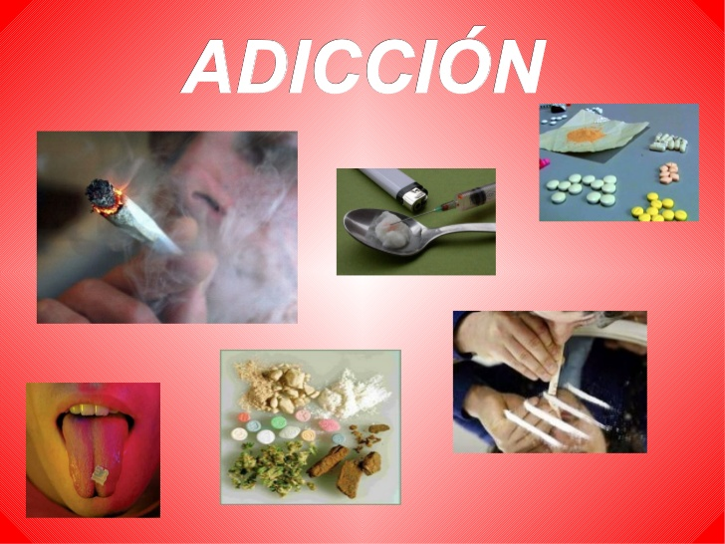

4. REFERENTES CONCEPTUALES.

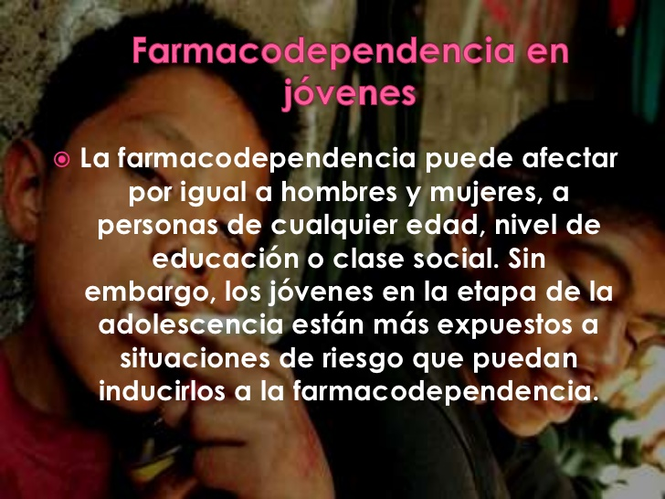

LA PREVENCION EN EL MARCO DE LAS SUSTANCIAS PSICOACTIVAS EN COLOMBIA

En Colombia, desde 1988, se ha venido implementando la prevención del consumo de sustancias psicoactivas de manera progresiva, sistemática y buscando cada vez más el aumento de cobertura. Durante este tiempo se ha acumulado experiencia en el ámbito de las instituciones en particular y del país en general, lo cual se ve reflejado en los diferentes modelos, estrategias o enfoques que se han desarrollado en el abordaje de la temática.

1. LA PREVENCION A PARTIR DEL USO DEL TIEMPO LIBRE.
Este enfoque partió de la hipótesis de que las personas consumían por no saber manejar el tiempo libre en términos de la recreación, el deporte y el esparcimiento.
Mirar el problema del consumo como un problema exclusivo del uso inadecuado del tiempo libre, resultó ser una visión inmediatista, a la cual además se le cuestionó su validez al revisar los estudios que demuestran una asociación entre alta laboriosidad y aumento de consumo (ej. Consumidores de cocaína); por otra parte, los sitios destinados a la recreación Y al deporte resultaron siendo utilizados como espacios de socialización para el consumo de drogas.
Sin embargo, este planteamiento trajo ganancias, en la medida que dio relevancia al esparcimiento, el deporte y la recreación como herramientas para la vida; aspectos estos que hace 20 años no se concebían como significantes.

2. LA PREVENCION PLANTEADA A PARTIR DE LA SUPERACION DE LOS FACTORES DE RIESGO.
Esta perspectiva se situó dentro del enfoque psicosocial, sus principales avances tuvieron que ver con el abordaje de las sustancias psicoactivas ( Spa) desde la multicausalidad del consumo, ésta, traducida en términos de factores de riesgo en los ámbitos familiar, escolar, laboral, etc. Desde esta perspectiva se conceptualiza la droga como un factor que actuaría al azar, pues resulta casi imposible precisar relaciones de causa-efecto.
Por otro lado, se plantea además la existencia de una cultura colombiana etílica que coadyuva en generar marginalidad tanto para el adicto como para el abstemio.

3. LA PREVENCION A PARTIR DEL FORTALECIMIENTO DE POTENCIALIDADES.

Se concibe este enfoque desde una mirada propositiva, donde se trabaja todo aquello que es susceptible de desarrollo, fomentando en el individuo la creatividad, el sentido de proyección social, y la clarificación vocacional. Se asume que todos los sujetos antes que carencias poseen potencialidades que al ser descubiertas pueden ser utilizadas para el propio beneficio y para el de los demás.
En general, aquí se rescata la vida desde lo positivo independientemente de que exista riesgo o no de consumo.

4. LA PREVENCION A PARTIR DE LA PROMOCION DE LA CONVIVENCIA CIUDADANA
.
En este enfoque se estimula la participación de los ciudadanos especialmente del joven en el sector público. Además del reconocimiento, construcción y conformación de los diferentes roles y funciones del ser humano en los contextos donde interactúa. Lo que se promueve es el acompañamiento de los grupos en su proceso de organización, normalización y estructuración; visualizando el grupo como un espacio con sentido que le sirve a sus integrantes para sí mismos y en la construcción de un proyecto social.

5. LA PREVENCION INTEGRAL.

Esta ha sido una propuesta liderada desde Colombia, plantea que no hay un "problema de la droga" sino un cruce de problemas no abordables desde una lógica única, ello exige intervenir para , reducir, contrarrestar o evitar los factores causales, actuar en, con y sobre el contexto social en el que están inmersas las personas, centrar la atención en las potencialidades de las personas, en sus fortalezas.

La Prevención Integral se define como el proceso mediante el cual se busca lograr desarrollo humano a través de la formulación y ejecución de un conjunto de políticas y estrategias tendientes a promover el fortalecimiento de la capacidad de las comunidades para comprender e intervenir globalmente en la reducción de un conjunto de problemas conexos, ofreciendo, entre otras alternativas, las de tipo preventivo, terapéutico y de reinserción social. En este sentido, se dirige la mirada hacia el contexto, y la perspectiva socio-cultural, entra a jugar un papel importante.

Es importante señalar que si bien es cierto, ha habido unos momentos específicos en los cuales un enfoque ha predominado sobre otro, ello no significa que hayan desaparecido; en la actualidad por el contrario, se asiste a un lugar en la historia de la prevención donde unos y otros enfoques coexisten, tampoco se trata de señalar cual es más efectivo que otro, sino de valorar los aportes que desde su lugar cada uno puede tener.

PREVENCION INTEGRAL Y CONTEXTO ESCOLAR.

El desarrollo de la prevención integral en Colombia, podría decirse que ha tenido dos momentos, uno primero que centró su atención en los factores de riesgo y factores protectores y uno segundo que hace referencia a la capacidad de vivir en medio de la adversidad mediante la construcción de estilos de vida saludables, asumiendo el consumo como una práctica cultural. Lo que a continuación se presenta, recoge los principales elementos de la prevención integral y su importancia en el contexto escolar:

- Los riesgos psicosociales son reconocidos como fenómenos socio culturales es decir son la consecuencia de una red de problemas vinculados a la familia, a lo económico, a lo escolar etc. Es decir la prevención debe estar ligada a la traducción de esos sistemas de signos que se entretejen en cada una de esos espacios de mediación cultural.

- La Institución educativa es reconocida como una instancia de mediación cultural entre los significados, sentimientos y conductas del grupo cultural y al mismo tiempo el desarrollo de algunas particularidades de las nuevas generaciones.

- Además el discurso del maestro contiene significaciones moldeadoras en las que se materializan pautas de conducta (valores, habilidades sociales, actitudes) que configuran la visión del mundo de los estudiantes, esto sin desconocer el proceso activo del receptor.
- El tiempo que el ser humano, tanto al día como durante toda su existencia, es un tiempo estructurador de vida.
El contexto escolar, se constituye entonces en un espacio potencial de prevención, pero entendida esta como una actitud que trasciende de las aulas a la vida.
Leer más: http://www.monografias.com/trabajos11/cartf/cartf.shtml#ixzz2bJS3ePnV

5- REFERENTE METODÓLOGICO
Para el Desarrollo y ejecución de este proyecto se desarrollan actividades; como charlas, conferencias, videos, talleres abordando temas alusivos a las sustancias psicoactivas, las relaciones interpersonales, la importancia de la prevención con la comunicación etc. Se realizaran actividades con los CEPIS para que sirvan de multiplicadores y contribuyan a la prevención de sustancias psicoactivas con talleres, charlas, foros a los demás compañeros. Intervención de personal idóneo en las diversas conferencias, seminarios, talleres de sicólogos, trabajadores sociales, docentes, etc.
. DESARROLLO DEL PROYECTO
- ♣ Organización de Cepis. (círculos Escolares de Prevención del consumo de SPA)-
- ♣ Sensibilización.
- ♣ Conferencias.
- ♣ Seminario-Taller.
- ♣ Videos, cine, foros.
- ♣ Vinculación de personal idóneo: sicólogos, trabajadores sociales, padres de familia, docentes y comunidad educativa en general.

Los Círculos Escolares de Prevención Integral ( CEPIS )
¿QUÉ SON?

* Espacio lúdico, de encuentro, donde los jóvenes se reconocen y reconocen su papel dentro de la sociedad.

* Espacio de construcción individual y colectiva que permite a los jóvenes exponer sus opiniones sin temor a ser rechazados o discriminados.

* Un espacio donde el joven desarrolla sus potencialidades de manera integral.

* Estrategia de organización, participación y acción que permite a la comunidad educativa identificar sus factores de protección y preparar el plan de acción, haciéndose responsable de su propio proceso.

QUIÉNES LO INTEGRAN?

* Representante de los Estudiantes
* Representante de los Docentes
* Representante de los Padres de Familia
* Representante del Personal Directivo
* Representante del Personal
* Administrativo

¿QUÉ BUSCAN?

* Generar cambios en los estilos de vida
* Generar una cultura de la prevención y de la participación.
* Estimular en los jóvenes procesos de afirmación y desarrollo personal y social conducentes a la formulación de su proyecto de vida.
* Liderar acciones de prevención integral al interior de la comunidad escolar.

EJES TEMATICOS
* Área de Desarrollo Humano
* Básica para la Convivencia Social: Aprender a no agredir al congénere, a comunicarse, a interactuar, a decidir, a cuidarse, a cuidar el entorno y a valorar el saber social.
. TRANSVERSALIZACIÓN DEL PROYECTO
Se transversalizan con Educación Sexual, conferencias donde los temas tratados se relacionan. Ya que en la medida en que los estudiantes realizan actividades contribuyen en la prevención de consumo de sustancias psicoactivas.
En Ética y Valores y Competencias Ciudadanas se transversalizan porque en las charlas se
Habla de la comunicación, respeto, afecto, solidaridad etc.

7-RECURSOS

. . RECURSOS HUMANOS Grupo de docentes responsables del proyecto, de todas las sedes, gestores de la secretaría d salud de Medellín, Directivas, psicólogas.
MATERIALES. Video bit, televisor, DVD, paleógrafos, cartulinas, marcadores
FINANCIEROS : Fondos de Servicios Docentes

8. EVALUACIÓN

Se asume la evaluación como una actividad reflexiva, continua, integradora y crítica. Evaluar para mejorar y superar dificultades con base en los hechos y datos que se recogen con técnicas e instrumentos como la observación, la encuesta, la entrevista, el diálogo, la discusión , la investigación, la lectura, la escritura, la mesa redonda, el debate, la pregunta entre otras.
La evaluación se desarrollará de acuerdo a los objetivos, al compromiso que asumieron las áreas al articularse desde su plan de estudio, a los problemas que mejoraron, la participación de la comunidad educativa, la aplicación de la investigación y el desarrollo de las actividades propuestas.

9.EVIDENCIAS

